Leden – Bude zima, bude mráz.
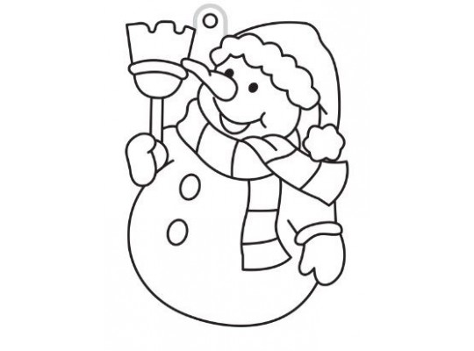
Cíl: Rozvoj a upevňování znalostí v přírodovědné oblasti, oblasti komunikace, kreativity. Posilování fyzické zdatnosti dětí v zimním období. Péče o osobní zdraví své i druhých.
- sebeobslužné činnosti – otužujeme se, chráníme své zdraví, zdravotní výchova
- sportovní činnosti – vycházky, hry na školním dvoře, protahování - jóga pro děti
- odpočinkové činnosti – vycházky, hry na koberci, čtení pohádek, kreslení, malování, stolní hry, konstrukční úlohy, loutkové divadlo
- příprava na vyučování - pracovní listy, hry, kvízy s tématikou Zima, rozšiřování a upevňování učiva prvouky a přírodovědy, zimní sporty - pantomima

Plánované činnosti:

4. 1.2021 – 8. 1.2021 Tři králové - Kašpar, Melichar, Baltazar
- beseda – význam, tradice svátku
- výtvarné činnosti – Tři králové – kombinované techniky, výstavka výkresů
- rukodělné činnosti – tvoření loutek Kašpara, Melichara a Baltazara z papíru a drobného materiálu

11. 1.2021 – 22. 1. 2021 Bude zima, bude mráz.
- výtvarné činnosti – Zima – výtvarné ztvárnění zimy pomocí různých technik
- Zimní sporty – kresba, voskové pastelky
- rukodělné činnosti - tvoření a šití dekorací se zimní tématikou – látka, filc, papír, papírové ruličky, drobný materiál (vrána, brusle, lyžař, atd.)
- přírodovědné činnosti – vycházka – proměny přírody, krmení ptáčků, sledujeme a poznáváme zvířecí stopy, pomáháme zvířátkům ve volné přírodě – návštěva lesa

25. 1.2021 – 29. 1. 2021 „Z pohádky do pohádky“ – Ledové králoství

- rukodělné činnosti – Sněhulák - tvoření a šití dekorací – filc, papír, papírové ruličky, drobný materiál
- výtvarná činnost – Sněhulák – kombinované techniky
- literární činnosti – Zima - čtení pohádek se zimní tématikou
- přírodovědná činnost – pevné skupenství vody – led, vločka, námraza, bod mrazu – pokusy, pozorování

